Sistema SPA - UPC

Log de Nòmina

Disseny Funcional

Índex

1. Informació del document 3
1.1. Autor 3
1.2. Documents annexes 3
1.3. Còpia electrònica 3
2. Històric de canvis del document 3
2.1. Històric de canvis 3
2.2. Distribució per a revisió 3
2.3. Distribució per a revisió 3
3. Objectius del projecte 4
4. Abast del projecte 4
4.1. Requisits del projecte 4
5. Proposta de solució 5
6. Pla de Proves 11
Annex: Contingut informatiu per al Client 11

Informació del document

Autor
Nom | Organització | Rol
Susana Muñoz | UPCnet

Documents annexes
Número ref. | Títol document | Ubicació | Versió
 | Anàlisi d’Impacte | Tiquet 788072
 | Document de Requisits | Tiquet 788072
 | <Documents legals/oficials (BOE, resolucions, etc.) que aporta l’usuari>
 | <Formulari d’especificació (cc-nomina, ...)>
 | Pla de proves | Tiquet 788072

Còpia electrònica
La còpia electrònica d’aquest document es troba a:
https://intranet.upc.edu/projectes/rrhh/manteniment-spa-bloc-i-a/dissenys-funcionals

Històric de canvis del document
Un cop aprovat el document, les modificacions es realitzaran a través de gestió de canvis i distribuint novament el document als interessats (distribució per a revisió).

Històric de canvis
Versió | Data | Autor | Referència | Canvis respecte a la versió anterior
V1 | 26/02/2018 | Susana Muñoz |  | Canvis visualització missatges prescrits

Distribució per a revisió
Qui rep el document prèviament a l’aprovació
Data | Nom | Organització | Rol
26/02/2018 | Susana Medina | UPC

Distribució per a revisió
Qui aprova el contingut
Organització | Nom | Rol | Data
UPC | Susana Medina

Objectius del projecte
L´objectiu es facilitar la revisió del log de nòmina.

Abast del projecte
L´abast del projecte contempla els següents punts:

- Creació d´una nova aplicació per facilitar la revisió del log de nòmina.
- Creació d´una nova funcionalitat a SAP que permeti accedir als diferents passos del
procés de nòmina de manera àgil i centralitzada.

Requisits del projecte
Veure document pressa requisits

Proposta de solució
R001 - Creació d´una nova funcionalitat a SAP que permeti accedir als diferents passos del procés de nòmina de manera àgil i centralitzada.
S´haurà de crear una transacció per accedir a una única pantalla des d´on es podran visualitzar els resultats de cadascun dels passos del procés de nòmina.
Exemple de com es visualitzaria la pantalla:

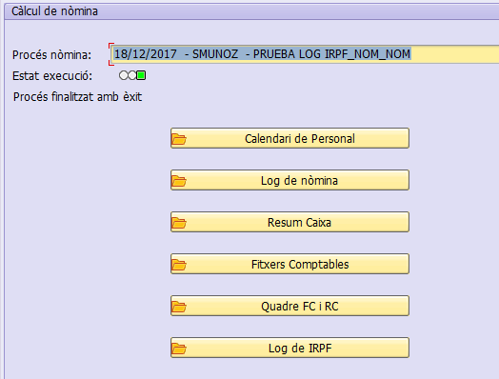
R002 - La nova funcionalitat tindrà opcions adaptades a cada tipologia de llançament de nòmina ( Nòmina normal, Nòmina amb Regularització IRPF i Nòmina amb Control de Retros)
La pantalla s´hauria de visualitzar de la següent manera i amb el següent ordre depenen del tipus de nòmina que es llenci ( Nòmina normal, Nòmina amb Regularització IRPF i Nòmina amb Control de Retros)
Nòmina Normal
- Calendari de Personal
- Log de nòmina
- Resum Caixa
- Fitxers Comptables
- Quadre FC i RC
Nòmina amb Regularització IRPF
- Calendari de Personal
- Log de nòmina
- Resum Caixa
- Fitxers Comptables
- Quadre FC i RC
- Log de IRPF

Nòmina amb Control de Retros
- Calendari de Personal
- Log de nòmina
- Resum Caixa
- Fitxers Comptables
- Quadre FC i RC
- Fitxer Control de Retros
Solament en el cas del “Log de nòmina” les usuàries es tindran que logar per accedir a una nova aplicació que els permetrà consultar aquest log de nòmina
A la resta de casos els portarà a la pantalla de SAP on es troben aquest processos.
- Calendari de Personal
  - Permet accedir a visualitzar el pas del calendari de personal
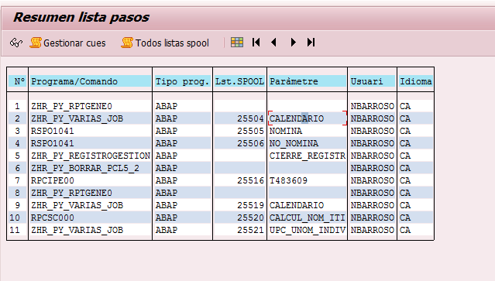
- Log de nòmina
  - Permet accedir a consultar el log de nòmina a la nova aplicació. Es tindrà que crear a una taula de constants la url perquè les usuàries accedin directament a la pantalla de la nova aplicació previ pas logant-se.
Únicament es podrà consultar el log de nòmina de l’últim spool de nòmina carregat.

- Resum Caixa
  - Permet accedir a visualitzar el pas de Resum Caixa.
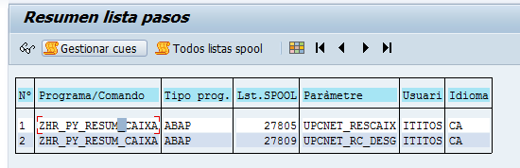

- Fitxers Comptables
  - Permet accedir a descarregar els fitxers comptables.

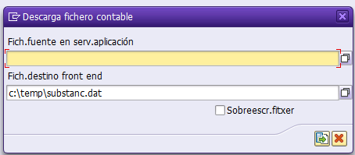

- Quadre FC i RC
  - Permet accedir a visualitzar el pas per veure el missatge de si existeix o no Desquadre entre FC i RC al procés CU. En el cas que existeixi desquadre es podran consultar els empleats desquadrats.
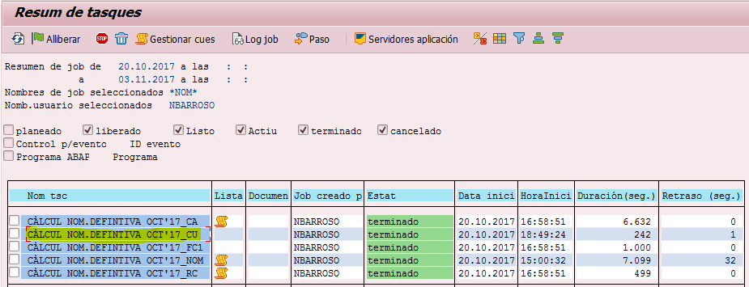

- Log de IRPF
  - Permet accedir al pas del log de IRPF
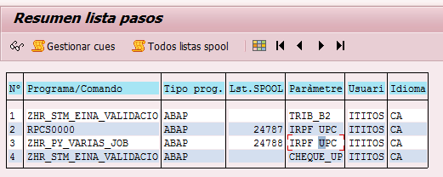

- Fitxer Control de Retros
  - Permet accedir a descarregar el fitxer de Control de Retros.

R003 - La nova funcionalitat ha de permetre visualitzar l´estat d´execució del procés de nòmina
El procés de nòmina pot finalitzar amb dos estats:
- Amb èxit – Apareixerà amb estat d´execució en color verd i el missatge “Procés finalitzat amb èxit”

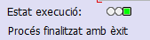

- Sense èxit – Apareixerà amb estat d´execució en color vermell. Poden aparèixer dos missatges:
  - “ Procés cancel·lat”. Constarà el títol del job. En aquest cas a més de poder accedir a les opcions dels passos del procés de nòmina permetrà accedir a “Visualitzar Processos” on es podran veure tots els processos i així veure quin procés s´ha cancel·lat.
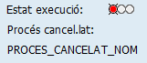
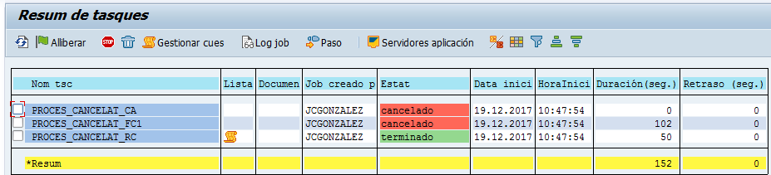
  - En el cas que existeixin diferencies entre el RC i el FC apareixerà el missatge “ Desquadre entre RC i FC”. En aquest cas es podrà accedir a totes les opcions dels passos del procés per consultar el pas del quadre entre FC i RC.
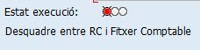

R004 - La nova funcionalitat ha de permetre accedir al log de nòmina a través d´una nova aplicació aglutinant els missatges segons el tipus ( errors, warnings i prescrits )
Quan l´usuari entri al pas de “Log de Nòmina” tindrà que logar-se per accedir a la nova aplicació
La URL serà la següent
PRO:
lognomina.upc.edu

PRE:
lognomina.pre.upc.edu

R005 - A la nova aplicació a la pantalla principal haurà de constar el títol del procés de nòmina i la data
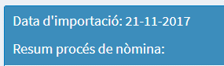

R0006 - A la nova aplicació s´haurà de poder consultar el numero total i el detall d´empleats amb error, empleats amb warning i empleats prescrits. També haurà un apartat “General” on apareixeran tots els empleats amb error, warning i prescrits. A més a més també es tindrà que veure el numero total de nòmines correctes.
Han d´aparèixer les següents dades i en el següent ordre:
- Empleats amb error
- Empleats amb warning
- Empleats Prescrits
R007 - “Empleats amb error” apareixerà el detall d´empleats amb el tipus de missatge i descripció de l´error.
Apareixerà el IDPers, Nom, Període, tipus de missatge ( Error) i descripció de l´error.
Si no hi ha empleats amb error apareixerà el missatge "No hi ha dades"
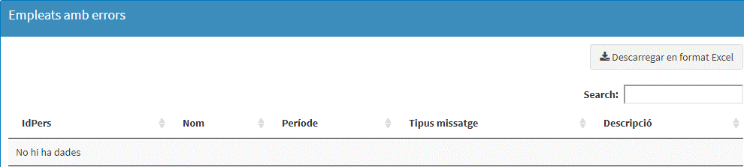

R008 - “Empleats amb warning” apareixerà el detall d´empleats amb el tipus de missatge i descripció del warning.
Apareixerà el IDPers, Nom, Període, tipus de missatge ( Warning) i descripció del warning.
Si no hi ha empleats amb warning apareixerà el missatge "No hi ha dades"
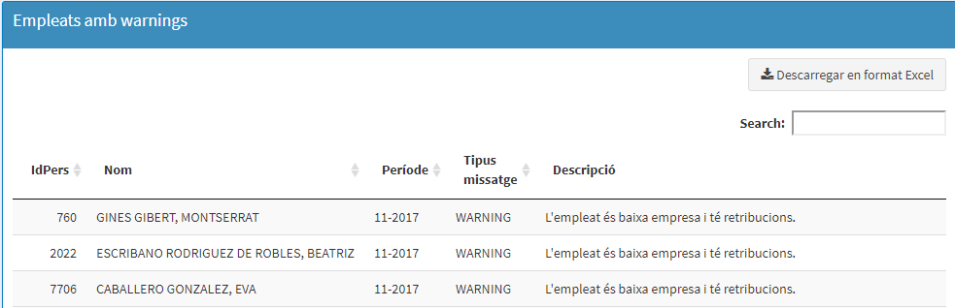

R009 - “Empleats Prescrits” apareixerà el detall d´empleats amb el tipus de missatge i descripció
Apareixerà el IDPers, Nom, Període (en blanc), tipus de missatge ( Prescrits) i descripció del missatge ( Prescrits, Compensació pagaments, Pal.liatives, Mapa de Retros, Exclusió de Compensació de Pagaments) .
Si no hi ha empleats prescrits apareixerà el missatge "No hi ha dades"
R010 - “Nòmines correctes” únicament haurà d´aparèixer el numero total de nòmines correctes sense cap detall de l´empleat.
Exemple de com es veuria:
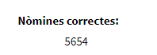
R011- Respecte als warnings no tindran que aparèixer els relatius al tema del finançament
Actualment aquest serien els dos missatges afectats:
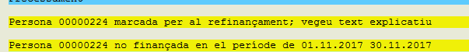
R012 - Tota la informació tindrà que ser exportable a excel
Tota la informació tindrà que ser exportable a excel mitjançant un icona de descarregar en format excel.

Pla de Proves

Annex: Contingut informatiu per al Client
  - Resum d’impacte del projecte

Àmbit |  | Impacte?
Infotips (mecanització - Actes) |  | ☐ SI ☒ NO
Processos | Nòmina – Pagament | ☐ SI ☒ NO
 | Impostos (M111, M190, M216, ...) | ☐ SI ☒ NO
 | Seguretat Social i Mútues (SS, MUFACE, TC’s, FAN, AFI, ...) | ☐ SI ☒ NO
 | Pressupostària/Comptabilitat | ☐ SI ☒ NO
 | Processos o consultes de portal | ☐ SI ☒ NO
Documents de sortida | R3 | ☐ SI ☒ NO
 | Portal | ☐ SI ☒ NO
Interfases (Comptabilitat, gAUSS, BI, ...) |  | ☐ SI ☒ NO
Taula 2- Taula resum d’afectacions

Impacte a nivell d’ Infotips – mecanització – Actes
No té afectació
Impacte a nivell de Processos
Té afectació al procés de consulta del log de nòmina
Impacte a nivell de Documents de sortida
No té afectació
Impacte a nivell de Interfícies
No té afectació

